Игровые технологии
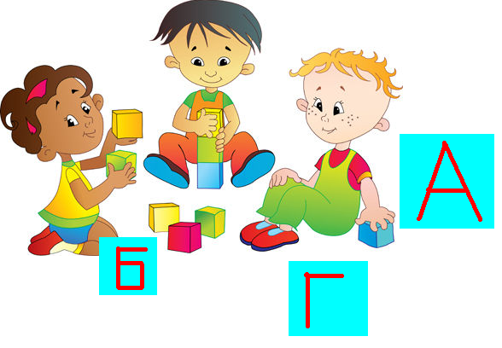
«Без игры нет и не может быть полноценного умственного развития. Игра – это огромное светлое окно, через которое в духовный мир ребенка вливается живительный поток представлений, понятий. Игра – это искра, зажигающая огонек пытливости и любознательности». В. А. Сухомлинский
Самые большие возможности для развития предоставляет игровая деятельность. Особенно она важна для детей младшего школьного возраста. Психологи доказали: в игре интенсивно развивается психика, в игре с максимальной эффективностью работает память, мышление, восприятие, в игре ребёнок проявляет больше произвольности, он больше запоминает, дальше и лучше прыгает, быстрее бегает, чем просто выполняет задание. В условиях игры обогащается запас знаний ребёнка о мире. Игровая технология строится как целостное образование, охватывающее определенную часть учебного процесса и объединенное общим содержанием, сюжетом, персонажем.
Перед учителем начальных классов встает проблема: как развивать умственную деятельность учащихся, не нанося вреда их здоровью? Оказывается, один из главных секретов хорошего самочувствия учащихся начальных классов и высокой активности в учебном процессе заключается в применении игровой технологии обучения.
Педагогическая игра обладает четко поставленной целью обучения и соответствующим ей педагогическим результатом, которые могут быть обоснованны, выделены в ясном виде и характеризуются учебно-познавательной направленностью.
Функции игры как педагогического феномена:
- Развлекательная, основная функция игры - развлечь, доставить удовольствие, воодушевить, побудить интерес.
- Коммуникативная, игра вводит учащихся в реальный контекст сложнейших человеческих отношений, способствует освоению общения.
- Самореализация, игра важна как сфера реализации себя как личности. Именно в этом плане важен сам процесс игры, а не ее результат, конкурентность или достижение какой-либо цели. Процесс игры — это пространство самореализации.
Значение игры в обучении.
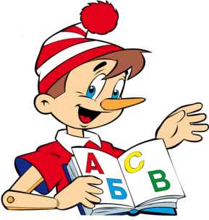
Игра учит. В педагогическом процессе игра выступает как метод обучения и воспитания, передачи накопленного опыта, начиная уже с первых шагов человеческого общества по пути своего развития. В современной школе, делающей ставку на активизацию и интенсификацию учебного процесса, игровая деятельность используется в следующих случаях:
- в качестве самостоятельных технологий для освоения понятия, темы и даже раздела учебного предмета;
- как элементы более обширной технологии;
- в качестве урока (занятия) и его части (введения, объяснения, закрепления, упражнения, контроля);
Наряду с трудом и учением игра – один из основных видов деятельности в условиях ситуаций, направленных на воссоздание и усвоение общественного опыта, в котором складывается и совершенствуется самоуправление поведением.
В структуру игры как деятельности личности входят этапы:
- целеполагания;
- планирования;
- реализации цели;
- анализа результатов, в которых личность полностью реализует себя как субъект.
- возможностями выбора и элементами соревновательности, удовлетворения потребностей, самоутверждения, самореализации.
В структуру игры как процесса входят:
- роли, взятые на себя играющими;
- игровые действия как средства реализации этих ролей;
- игровое употребление предметов, т.е. замещение реальных вещей игровыми, условными;
- реальные отношения между играющими;
- сюжет (содержание) – область действительности, условно воспроизводимая в игре.
В ходе игры учащиеся незаметно для себя выполняют различные упражнения, где им самим приходится сравнивать, выполнять учебные действия, тренироваться в устном счете, решать задачи. Игра ставит учащихся в условие поиска, пробуждает интерес к победе, дети стремятся быть быстрыми, находчивыми, четко выполнять задания, соблюдая правила игры.
В игре ребенок приобретает новые знания, умения, навыки. Игры, способствующие развитию восприятия, внимания, памяти, мышления, развитию творческих способностей, направлены на умственное развитие младшего школьника в целом . Включение в урок игр и игровых моментов делает процесс обучения интересным и занимательным, создает у детей бодрое рабочее настроение, облегчает преодоление трудностей в усвоении учебного материала.
Приемы слуховой, зрительной, двигательной наглядности, занимательные вопросы, задачи-шутки, моменты неожиданности способствуют активизации мыслительной деятельности.
Например, при закреплении учащимися знания таблицы сложения и вычитания (умножения и деления) можно использовать игру «Поймай рыбку» или «Самый быстрый почтальон».
2. Матвеева Е.И., Патрикеева И.Е. Деятельностный подход к обучению в начальной школе: урок литературного чтения (из опыта работы)//Серия «Новые образовательные стандарты». – М.:ВИТА-ПРЕСС, 2011.

3. Петерсон Л.Г., Кубышева М.А., Кудряшова Т.Г. Требование к составлению плана урока по дидактической системе деятельностного метода. – Москва, 2006 г.

4. Шубина Т.И. Деятельностный метод в школе http://festival.1septe

